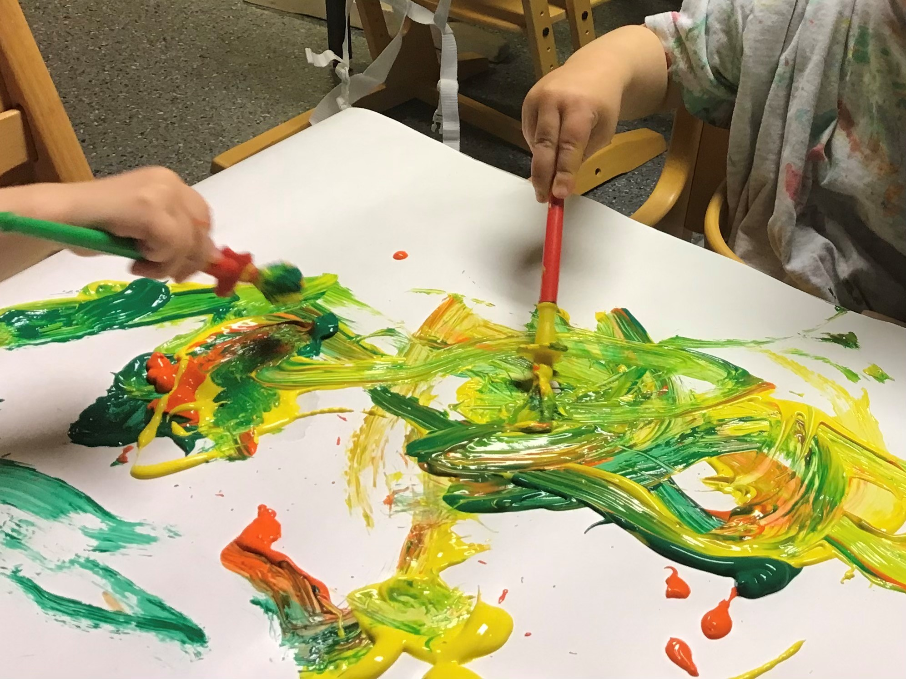

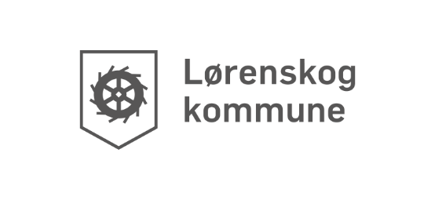

Pedagogisk årsplan  
for Lørenskogbarnehagene

**Grønlia barnehage**

Innholdsfortegnelse

Forord 3

1. Innledning – Lørenskogbarnehagene 4

1.1 Vårt verdigrunnlag 5

1.2 Presentasjon av Grønlia barnehage 6

2. Barnehagens innhold og oppgave 7

2.1 Omsorg 7

2.2 Lek - vennskap 7

2.3 Danning og læring 8

2.4 Barns medvirkning 9

2.5 Barnehagens digitale praksis. 10

2.6 Barnehagens språkmiljø 11

2.7 Barnehagens psykososiale miljø 11

2.8 Forebygging av seksuelle overgrep 12

2.9 Bærekraftig utvikling 12

2.10 Kosthold 13

2.11 Trygg i Barnehagen 13  
2.12 Trafikksikkerhet i Lørenskogbarnehagene……………………….16

3. Barnehagen som pedagogisk virksomhet 14

4. Samarbeid 14

4.1 Samarbeid hjem og barnehage 14

4.2 Overganger 15

4.3 Tverrfaglig samarbeid i barnehagen 16

5. Arbeidsmåter, progresjon og fagområdene hånd i hånd 16

5.1 Progresjonsplan - fagområdene 16

# Forord

Ifølge lov om barnehager skal alle barnehager utarbeide en årsplan. Årsplanen skal inneholde informasjon om hvordan barnehagen skal arbeide med omsorg, danning, lek og læring. Dette for å fremme barnas allsidige utvikling og for å ivareta samarbeid med barnas hjem.   
  
Årsplanen skal også gi informasjon om hvordan barnehagelovens bestemmelser om innhold skal følges opp, dokumenteres og vurderes. Konkretisering av barnehagens arbeid for barns medvirkning må beskrives i årsplanen. Barnehagens årsplan fastsettes av barnehagens samarbeidsutvalg og skal følge kalenderåret.

En felles mal for årsplan for de kommunale barnehagene skal bidra til at det blir et likeverdig og enhetlig barnehagetilbud i alle Lørenskogbarnehager for alle barn og foreldre. Tidlig innsats, mestringsperspektivet og samarbeid og samhandling skal vektlegges i barnehagene i Lørenskog.

Årsplanen er utarbeidet på grunnlag av:

* Lov om barnehage.
* Rammeplan for barnehagens innhold og oppgaver.
* Kommuneplan for Lørenskog og Kvalitet i barnehage og skole – strategisk plan 2018-2026.
* Lørenskogs standarder for samarbeid og sammenheng mellom barnehage og skole.
* Barnehagens vedtekter.
* Lørenskog kommunes verdier.

Årsplanens funksjoner ifølge lov om barnehager:

* Det skal være et arbeidsverktøy for ansatte. Det er for å sikre at barnehagens personell styrer barnehagen i en bevisst og uttalt retning. Hver enkelt barnehage avgjør hvilke andre konkrete planer de ønsker å utarbeide for kortere eller lengre perioder.
* Gjennom årsplanen får foresatte et godt innblikk i barnehagens arbeid, og kan se en klar sammenheng mellom de konkrete aktivitetene og de overordnede målene. Dette gir foresatte en reell mulighet til å påvirke innholdet i barnehagen.
* Et grunnlag for barnehagemyndighetens tilsyn i barnehagen.
* Gir informasjon om barnehagens pedagogiske arbeid til eier, politikere, samarbeidspartnere og andre interesserte.

Barnehagen ses på som en del av utdanningsløpet der lek, språk og god relasjonskompetansen er spesielle faglige utviklingsområder.

# 1. Innledning – Lørenskogbarnehagene

Nasjonale- og kommunale planer påvirker barnehagens arbeid. Kommuneplanen er Lørenskog kommunes overordnede styringsdokument for oppvekst og utdanning og angir følgende mål for barnehage:

Mål:

* Barnehagene og skolene forebygger, stopper og følger opp utestenging, mobbing og uheldige samspillsmønstre.
* Det er riktig kapasitet og kvalitet i barnehage og skole.
* Tjenestetilbudet rettet mot barn, unge og familier er i tråd med føringer i barnevernreformen (oppvekstreformen)

Kvalitet i barnehage og skole – strategisk plan 2018-2026 handler om barnehagens pedagogiske virksomhet. Strategien omhandler fire hovedområder. Disse er basert på faglige vurderinger av dagens situasjon og vurderinger av hvilke trender og utviklingstrekk som vil prege samfunnsutviklingen for barnehage og skole i årene fremover - danning og læring, ledelse, inkludering og samarbeid.

For perioden 2022 skal kvalitetsutvikling i det pedagogiske arbeidet foregå hovedsakelig innenfor områdene:

* Språk – «Ord som gror» - danning, lek og læring
* «Trygg i Lørenskog» - tidlig innsats og pedagogisk ledelse og kompetanseutvikling
* Kosthold – «Sunnere barn»
* Digital kompetanse – utjevne sosiale forskjeller og inkludering

Områdene blir konkretisert senere i planen.

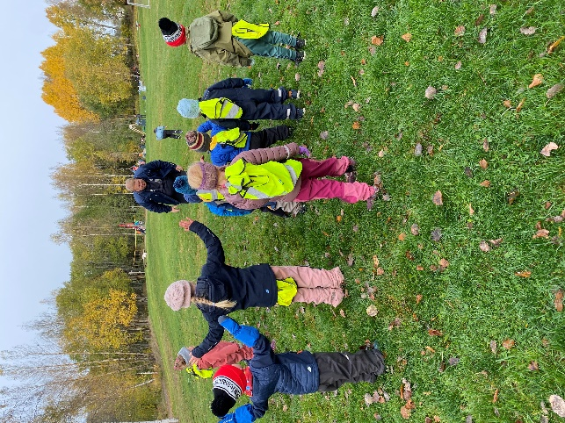 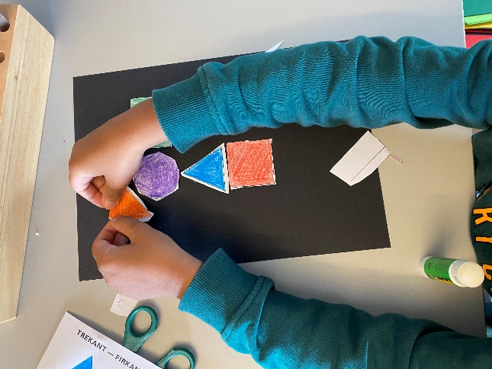

### Vårt verdigrunnlag

Barnehagens verdigrunnlag skal formidles, praktiseres og oppleves i alle deler av barnehagens pedagogiske arbeid. Personalet har som rollemodeller et særlig ansvar for at barnehagens verdigrunnlag etterleves i praksis. Refleksjoner over egne verdier og handlinger inngår i personalets pedagogiske drøftinger.

Barnehagens verdigrunnlag bygger blant annet på:

* «Barnehagen skal møte barna med tillit og respekt, og anerkjenne barndommens egenverdi» (Lov om barnehager).
* “Barnehagen skal fremme demokrati, mangfold og gjensidig respekt, likestilling, bærekraftig utvikling, livsmestring og helse.» (Rammeplan for barnehagen)
* «Å møte individets behov for omsorg, trygghet, tilhørighet og anerkjennelse og sikre at barna får ta del i og medvirke i fellesskapet» (Rammeplan for barnehagen)

Lørenskog kommunen har tre verdier som gjelder for alle ansatte i kommunen. Verdiene skal kjennetegne kommunen i vårt møte med innbyggere og brukere av kommunale tjenester.

VÅRE VERDIER OG HVA DET BETYR FOR OSS:

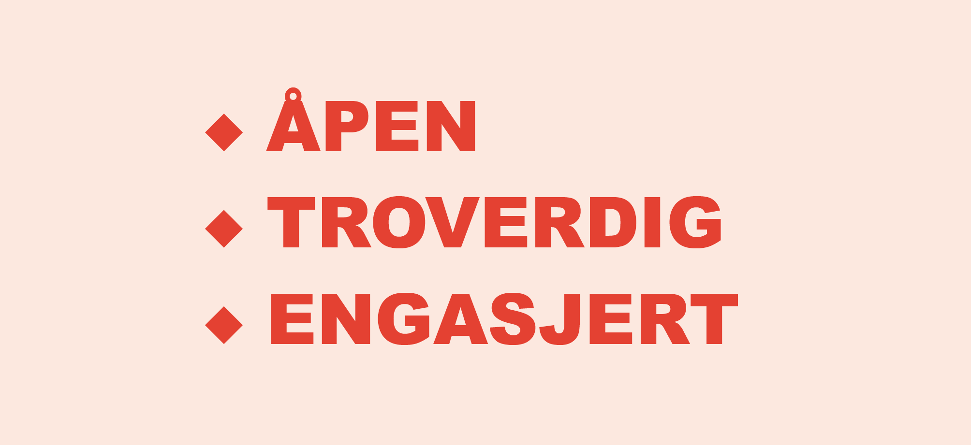

**Åpen:**  
Vi møter innbyggerne og hverandre med åpenhet, tillit og toleranse.  
Vi er romslige og gir plass for forskjellighet.  
  
**Troverdig:**  
Vi holder det vi lover  
Vi behandler alle profesjonelt.  
Vi gir presis og objektiv informasjon.  
  
**Engasjert:**  
Vi engasjerer oss faglig og personlig og streber etter å utgjøre en forskjell.  
Vi er fleksible og forandringsvillige, og setter pris på nye ideer og initiativ.

### 1.2 Presentasjon av Grønlia barnehage

|  |
| --- |
| Grønlia barnehage har for tiden 120 barn og 30 ansatte.  Avdelingene; Idunn, Frigg og Embla har 12 barn i alder 1-3 år. Frøya 18 barn 2 – 5 år, Odin 18 barn 3 – 6 år, Balder og Brage har 24 barn i alder 3 – 6 år.  Barnehagen ligger flott til øverst på Fjellhamar, med kort vei til skogen. Vi er opptatt av å være mye ute og bruke nærmiljøet vårt.  Barnehagen ble utvidet i 2022, siste avdeling åpner august 2023.  **Vår visjon:**    Barndommen er en livsfase med egenverdi.  Vår visjon lek og læring - hånd i hånd, symboliserer at barn lærer, utvikler seg og  dannes i samspill med andre barn og voksne. Leken er barns væremåte, og derfor  har personalet og foreldre en viktig rolle for barns læring på alle områder. Gjennom  reflekterte og deltagende voksne, kan leken lettere knyttes inn imot styrte aktiviteter, og aktivitetene kan lettere knyttes inn imot leken.  **Barnehagens utviklingsarbeider for dette året.**  «Trygg i barnehagen Lørenskog» jobber alle barnehagene med. Grønlia barnehage startet høsten 2020 med to småbarnsavdelinger 1 – 3 år, dette skal også gjennomføres på alle avdelingene etter hvert. (se punkt 2.11). |

# 

# 2. Barnehagens innhold og oppgave

### 2.1 Omsorg

Alle barn blir sett og får hjelp og støtte til det de har behov for. Omsorg handler både om forholdet mellom barna og personalet, og barnas omsorg for hverandre.

|  |
| --- |
| Vi har personale som er til stede både fysisk og psykisk, som er opptatt av å se hvert enkelt barn og dets behov for trygghet, omsorg og utvikling. Vi ser enkeltbarn, men også hele barnegruppen samlet.  Vi fremmer omsorgsfulle relasjoner ved å være til stede, og være tett på der barna er. Det gjør vi for å kunne støtte, hjelpe og veilede barna.  Omsorg er en forutsetning for barns trygghet og for utvikling av empati. Barnehagen skal gi barna mulighet for å utvikle tillit til seg selv, og til andre barn og voksne. I barnehagen skal alle oppleve å bli sett, forstått, respektert og få den hjelp og støtte de har behov for. Personalet skal ivareta barnas behov for hvile og ro. Personalet skal legge til rette for at barn kan knytte seg til personalet og andre barn i barnehagen, samt oppleve trygghet, tilhørighet og trivsel. Når barn føler trygghet, tilhørighet og trivsel i barnehagen, vil barn bedre kunne gå inn i samspill med åpenhet og interesse, samt vise omsorg for hverandre. Omsorg for barn er også i høy grad å være lydhøre for barnets ønsker, uttrykk og imøtekomme barnets behov. Ved at personalet er der barna er til enhver tid = sensitive voksne som ser og forstår hvert enkelt barn og deres behov. Viktig å bruke god tid til å bli kjent med barna slik at vi kan gi dem den støtten, hjelp og veiledning de trenger.    Vi legger til rette for ro og hvile etter alderen på barna, de yngste barna har naturligvis behov for å få sove og hvile i løpet av dagen. De eldre barna får behovet for ro og hvile dekt i løpet av måltidene og andre rolige aktiviteter. |

### 2.2 Lek - vennskap

Barn deltar i variert lek der de utvikler sosial kompetanse og danner gode relasjoner.

|  |
| --- |
| Barnehagen skal inspirere og legge til rette for både lek og læringssituasjoner. Personalet bidrar til at barna får felles opplevelser, slik at alle har et bedre fundament for å forstå lekens regler ut ifra felles referansepunkt.  Barn øker sin leke kompetanse ved å dele erfaringer, og tilføre hverandre ny kunnskap og de voksne er viktige støttespillere i barns utvikling.    Vi har personale som observerer barns lek, for så å gå inn og veilede ved behov, og er aktive med i barnas lek både ute og inne. Vi oppretter lekegrupper, ut ifra barnas interesser. Vi samtaler med barna i samlingsstunder og har egne barnesamtaler med skolestarterne.  Vi jobber med felles temaer for hele barnehagen. På hver avdeling medvirker barna til hvordan vi jobber med temaet. Barna tar med seg temaet videre inn i leken, og bygger ett fellesskap, både inne og ute. Trygghetssirkelen brukes aktivt for at barna skal bli trygge på hverandre og personalet. Felles opplevelser er med på å skape felles referanser og bygge opp en egen barnekultur. Grupper på tvers av avdelingene er også med og bidrar til at barna knytter vennskap med andre enn barn på sin egen avdeling.  Vi tilrettelegger slik at barna kan bruke kroppen for å utforske og bruke sansene sine. Da må rammefaktorer være på plass, slik som leker tilpasset barna og deres interesser, samt inkluderende lekearenaer. Vi sørger for at leker og materiell er tilgjengelig, slik at barna står fritt til å leke med det de ønsker. Det tilrettelegges hver dag for den frie leken, hvor leken er målet i seg selv.  Vi jobber aktivt med at personalet observerer og ser alle barna, samt er aktive med barna. Ved å være til stede der barna leker ser vi lettere hvem som strever og trenger hjelp for å komme inn i leken, og kan hjelpe barna med nye lekeideer når leken er i ferd med å stagnere. Med tilstedeværende voksne vil vi kunne oppdage og forebygge mobbing raskere. |

### 2.3 Danning og læring

Danning bidrar til at barna forstår felles verdier og normer som er viktige for demokratisk fellesskap. Barnehagen skal støtte barna i å forholde seg prøvende og nysgjerrig til omverdenen og bidra til å legge grunnlag for modig, selvstendig og ansvarlig deltakelse i demokratiske fellesskap. Barnehagen skal tilrettelegge for meningsfulle opplevelser og støtte barnas identitetsutvikling og positiv selvforståelse. Barna opplever et stimulerende miljø som støtter opp om deres lyst til å leke, utforske, lære og mestre.

|  |
| --- |
| Dannelse er et begrep som omfavner mer enn oppdragelse og mer enn utdanning. Dette er en prosess som foregår hele livet og det skjer i samspill med andre. Evnen til selv å kunne reflektere over sin egen hverdag, ny læring eller væremåte bidrar til at barnet lettere kan skape en ny indre drivkraft og motivasjon til å kunne utforske verden rundt seg.    Vi støtter, veileder og hjelper slik at barna skal bli trygge og fornøyde med seg selv.  Vi har fokus på gode og trygge relasjoner i alle situasjoner.    Barna deltar i beslutningsprosesser ut fra alder og modning. Barna er med og evaluerer det vi gjør i barnehagen, og kommer med forslag på aktiviteter og leker.  Ved å gi barna muligheter til å utforske og lære i alle hverdagssituasjoner, støtte og være involvert i barnas egen utforsking av omgivelsene.    Hos oss er alle barn, foresatte og ansatte like mye verdt og inkludert uavhengig av kjønn, kultur og identitet. Vi markerer og snakker om ulikheter og mangfoldet i barnehagen og i samfunnet vårt.  Vi legger til rette det fysiske miljøet inne og ute, slik at vi tar hensyn til det mangfoldet vi har i barnehagen til enhver tid. |

2.4 Barns medvirkning

Barnehagen ivaretar barnas rett til medvirkning ved å legge til rette for og oppmuntre til at barna får gitt uttrykk for sitt syn på barnehagens daglige virksomhet.

|  |
| --- |
| Barnehagens mål:  Barns meninger, utviklingstrinn, interesser og erfaring skal være en naturlig del av all planlegging og utførelse i hverdagen.  *Barn har ifølge Lov om barnehager § 3, rammeplan for barnehager og*  *FNs barnekonvensjon, rett til å medvirke i egen hverdag også i barnehagen.*  *Evnen til selv å kunne medvirke og reflektere over sin egen hverdag, læring og egen væremåte gjør at barnet lettere får en indre motivasjon og drivkraft til og utforske verden rundt seg.*  Barnehagen skal:   * være lydhøre overfor barna, og ta innspill på alvor. * legge til rette for gode relasjoner * se barnet og ta det på alvor * vi har barnesamtaler, med de eldste barna * personalet er tydelige og gode rollemodeller * gi barnet plikter og ansvar, tilpasset alder, erfaring og utviklingsnivå * kunne veilede, skape trygghet og lage forutsigbare rutiner * tilrettelegge for lek, glede og humor   Barnas ønsker og behov imøtekommes gjennom samtaler, veiledning og observasjon.  Vi tar barnas ønsker og tilbakemeldinger, både de verbale og nonverbale på alvor og tar hensyn til det i våre planer og aktiviteter. Dette er prosesser som foregår kontinuerlig. |

### 2.5 Barnehagens digitale praksis.

Barnehagenes digitale praksis bidrar til barnas lek, kreativitet og læring. Ved bruk av digitale verktøy i det pedagogiske arbeidet støtter dette opp om barnas læringsprosesser. Det oppfyller også rammeplanens føringer for et rikt og allsidig læringsmiljø for alle barn. Ved bruk av digitale verktøy er personalet aktive sammen med barna. Barnehagen utøver digital dømmekraft og bidrar til at barna utvikler en begynnende etisk forståelse knyttet til digitale [medier.](https://x09.ksx.no/system.php?item=17610&ok=pjzhfvtb2rn0d8w)

|  |
| --- |
| I barnehagen bruker vi ipad og smartboard sammen med barna. Vi bruker for eksempel spill, finner sanger, eventyr, brannvern Bjørnis og Salaby.  miljøvern/grønt flagg, informasjon og oppgaver.  Ansatte er sammen med barn når de bruker digitale verktøy, dette for å sikre at barna utvikler en begynnende etisk forståelse knyttet til digitale verktøy. |

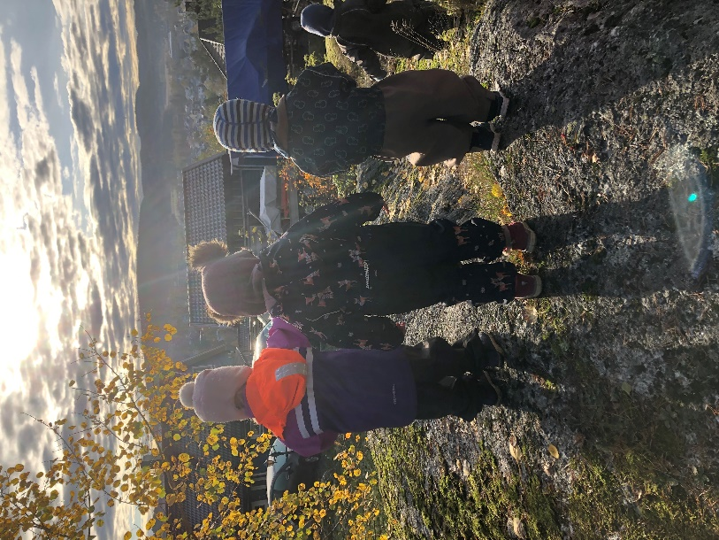 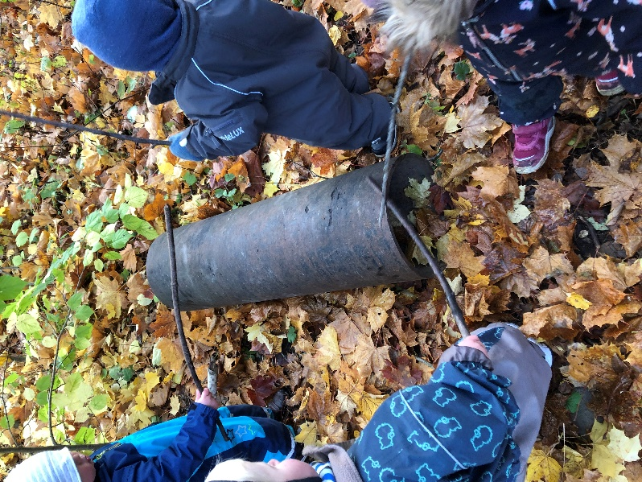

### 2.6 Barnehagens språkmiljø

Barnehagen er bevisst på at kommunikasjon og språk påvirker og påvirkes av alle sider ved barns utvikling. Gjennom dialog og samspill støttes barna i å kommunisere, medvirke, lytte, forstå og skape mening. Barnehagen anerkjenner og verdsetter barnas ulike kommunikasjonsuttrykk og språk, herunder tegnspråk.

Vi er med på et Rekomp prosjekt – dette er en Regional ordning for kompetanseutvikling i barnehage. Gjennom dette prosjektet skal vi bli bedre til å undre oss sammen med barna i det de er opptatt av, vi skal bli bedre til å sette ord på alt hva vi gjør slik at barna får et bedre ordforråd og at de blir mere nysgjerrige på realkompetanse.

|  |
| --- |
| Vi har følgende språkfremmende aktiviteter:   * + lese bøker, eventyr og fortellinger, inkludert å bruke språkposer og konkreter * gjennomføre samlingsstunder * gå på turer * spille spill * språkleker, rim og regler, sanger * bruk av iPad og smartbord * leke * følge barnas språklige initiativ i samtaler og aktiviteter * lytte til barnas innspill i samtaler, gi barna rom for å svare, og øve på å holde samtalen i gang * Språkleker og introduksjon av skriftspråket i Diamantklubben * Bruke språkmateriell som «ord som gror», snakkepakken.     Barnehagen har gjennom kommunen tilgang til kartleggingsverktøyet «ord som gror – lek og lær». Dette bruker personalet som oppslagsverk og inspirasjon i arbeidet med språkmiljøet. Det er også nyttig i arbeid med barn som trenger hjelp med språkutviklingen sin. |

### 2.7 Barnehagens psykososiale miljø

Barnas fysiske og psykiske helse fremmes i barnehagen. Barnehagen bidrar til barnas trivsel, livsglede, mestring og følelse av egenverd og forebygge krenkelser og mobbing. Om et barn opplever krenkelser eller mobbing må barnehagen håndtere, stoppe og følge opp.

Barnas selvfølelse støttes, samtidig som de skal få hjelp til å mestre balansen mellom å ivareta egne behov og det å ta hensyn til andres behov. I barnehagen skal alle barn kunne erfare å være betydningsfulle for fellesskapet og å være i positivt samspill med barn og voksne. Barnehage legger aktivt til rette for utvikling av vennskap og sosialt fellesskap.  
I henhold til barnehageloven kapittel 8. Barnehagen har utarbeidet en handlingsplan for samarbeid hjem – barnehage.

|  |
| --- |
| Mål:   * Alle barna er trygge og trives i barnehagen. * Alle barn har noen å leke med. * Alle barn har positivt samspill med andre barn. * Alle barn blir akseptert selv om de har ulik lekekompetanse.   Barnehagen skal:   * Sette inn tiltak når vi observerer at barn blir utestengt fra lek. * Sette inn tiltak når vi observerer at barn blir ertet, blir ledd av, kalt ting som en ikke liker. * Sette inn tiltak når vi observerer at barn slår, dytter, lugger osv. (ut ifra barnets alder)   [Lenke til handlingsplan - psykososialt barnehagemiljø](https://x09.ksx.no/system.php?item=17966&ok=pjzhfvtb2rn0d8)  <https://x09.ksx.no/system.php?item=17966&ok=pjzhfvtb2rn0d8w> |

### 2.8 Forebygging av seksuelle overgrep

Gjennom den daglige og nære kontakten med barna er barnehagen i en sentral posisjon til å observere og motta informasjon om barnas omsorg- og livssituasjon. Lørenskog kommune har utarbeidet en rutine som skal bidra til å forebygge seksuelle overgrep gjennom å skape trygge, sterke barn. Barnehagene jobber systematisk over tid for å bidra til at barn og unge får trygge og gode oppvekstforhold. Barn lærer om seksualitet, kropp og følelser og dette gir større mulighet for å kunne si ifra hvis de opplever krenkelser som for eksempel seksuelle overgrep. Barna lærer hva som er naturlig, hva som er rett og galt i forhold til egen og andres kropp, for å sette grenser for seg selv.

|  |
| --- |
| I Diamantklubben jobber vi jobber med opplegget «Kroppen min er min». Vi jobber med kroppen allerede når barna begynner på småbarnsavdeling, vi snakker og benevner ulike kroppsdeler og vi snakker om følelser og hva de gjør med oss. |

### 2.9 Bærekraftig utvikling

Gjennom miljøarbeidet skal barna lære å ta vare på seg selv, hverandre og naturen. Bærekraftig utvikling omfatter natur, økonomi og sosiale forhold og er en forutsetning for å ta vare på jorden. Alle kommunale barnehager er Grønt Flagg-sertifisert. Grønt Flagg er en miljøsertifisering rettet mot barnehager og skoler. Formålet med sertifiseringen er å styrke bærekraftig utvikling gjennom miljøarbeidet.

|  |
| --- |
| Barnehagen er en Grønt Flagg barnehage. Vi har fokus på kildesortering, ta vare på nærområdet vårt og naturen. Plukke søppel, bruke naturmateriale og emballasje som formingsuttrykk.  Gjenbruk av papir, glass og annet i lek og aktiviteter.  Lære barna at vi skal ta vare på naturen og miljøet vårt, at vi blir beviste hvor vi får maten i fra, at vi kan gjenbruke mange ting istedenfor å kjøpe nytt. |

### 2.10 Kosthold

Lørenskog kommune har en kostholdsplan. Målet er at kostholdsplanen bidrar til variert, sunt og bærekraftig kosthold.

|  |
| --- |
| Vi får varm mat levert av «la oss jobbe» to ganger i uken, det er mye fisk, vegetar og litt kjøtt. Vi serverer også et enkelt lunsjmåltid i uken, dette varierer mellom påsmurte brødskiver, havregrøt og havregryn med melk. Ellers medbrakt mat. Vi serverer melk og frukt.  Barna deltar i å dekke på, dele ut matbokser og rydde etterpå. Deltar også i baking og enkel matlaging. Under smørelunsj får de eldre barna mulighet til å øve på å smøre egen mat, navngi og sende pålegg til hverandre, samt smake på ulike matvarer.  [Lenke til kommunes kostholdsplan](https://www.lorenskog.kommune.no/_f/p71/i4843cad0-e601-44ac-94d6-554292a04fad/kostholdsplan-for-barnehage-sfo-skole.pdf)  <https://www.lorenskog.kommune.no/_f/p71/i4843cad0-e601-44ac-94d6-554292a04fad/kostholdsplan-for-barnehage-sfo-skole.pdf> |

### 2.11 Trygg i barnehagen i Lørenskog

|  |
| --- |
| Lørenskog kommune har deltatt i forskningsprosjekt «Trygg før 3», sammen med forskere fra RBUP (Regionsenter for barn og unges psykiske helse) og BI. Her har vi samarbeidet om tiltak for å fremme barns emosjonelle, sosiale og kognitive utvikling i de daglige samspillsituasjonene i barnehagen. Resultatene fra prosjektet viser tydelig at kvaliteten på samspillet mellom personale og barn ble bedre gjennom «Trygg før 3». Personalet har blitt mer sensitive, blitt flinkere til å ta barnas perspektiv, til å regulere atferd på gode måter og de har blitt bedre på å støtte barnas språkutvikling, læring og utvikling.  Etter at prosjektet «Trygg før 3» ble avsluttet, implementeres denne arbeidsmåten i alle kommunale barnehager. Denne satsningen kaller vi «Trygg i barnehagen i Lørenskog». «Trygg i barnehagen i Lørenskog» er en kvalitetssatsing for kommunale barnehager, i tråd med målsettinger i Strategisk plan 2018 – 2026 (Kvalitet i barnehage og skole). I barnehagen skal barn oppleve stimulerende miljø som oppmuntrer til lek, læring og mestring. Arbeidet knyttet til dette er beskrevet [her](https://www.lorenskog.kommune.no/_f/p11/i5a76affb-6f5d-44bb-b201-81e28f07f12c/barnehagebrosjyre.pdf). |

**2.12 Trafikksikkerhet i Lørenskogbarnehagene**

Barn har rett på en trygg og god oppvekst, der trafikksikkerhet inngår. Trafikksikkerhet er de voksnes ansvar, og vi er rollemodeller for den oppvoksende generasjon. Barn er trafikanter hver dag, enten som passasjer, fotgjenger og etter hvert syklister. I rammeplanen står det «Gjennom arbeid med nærmiljø og samfunn skal barnehagen bidra til at barna utforsker ulike landskap, blir kjent med institusjoner og steder i nærmiljøet og lærer å orientere seg og ferdes trygt.» Det betyr at trafikksikkerhet blir en tydeligere del av barnehagehverdagen.

|  |
| --- |
| Vi bruker vester når vi går på tur, for å være synlige i trafikken. Vi lærer barna hvordan de skal ferdes i trafikken, hvordan vi skal krysse veien. Vi snakker med de store barna om bruk av refleks og hjelm. Bruk av gangfelt, vi går på venstre side av veien når det ikke er fortau eller gangvei. |

# 3. Barnehagen som pedagogisk virksomhet

Barnehagen er en pedagogisk virksomhet som planlegges og vurderes. Barn og foreldre har rett til medvirkning på disse prosessene. Målet med barnehagen som pedagogisk virksomhet er å gi barna et tilrettelagt tilbud i tråd med barnehageloven og rammeplanen. For å oppnå dette skal barnehagen være en lærende organisasjon, og det pedagogiske arbeidet skal være begrunnet i barnehageloven og rammeplanen.

|  |
| --- |
| På planleggingsdager, personalmøter, avdelingsmøter og ledermøter planlegger og vurderes det vi gjør til enhver tid. Refleksjon og kritisk tekning er noe vi gjør kontinuerlig gjennom hele dagen, når situasjoner oppstår som krever det.  Vi bruker bilder, film og månedsplan for å dokumentere de pedagogiske prosessene vi gjør.  Barnehagen observerer daglig barna, og ved behov observerer vi mere for å kunne gjøre endringer og tiltak.  Kartleggingsverktøyet ASQ og ASQ-SE brukes av alle barnehagene i kommunen og på helsestasjonen. Vi gjennomfører kartleggingsverktøyet når barnet er ca. 3 år, og nye barn over 3 år. Ellers ved behov.  Foreldrene deltar i vurderingsarbeidet via foreldremøter, foreldresamtaler og gjennom FAU og SU.  Vi er bevisst på barnas ulike uttrykksformer og tilrettelegge for medvirkning på måter som er tilpasset barnas alder, erfaringer, individuelle forutsetninger og behov.  Vi tilrettelegger og tilpasser det allmennpedagogiske tilbudet etter barnas behov og forutsetninger, også når noen barn har behov for ekstra støtte i kortere eller lengre perioder. Vi samarbeider tett med helsestasjon, PPK, barnevern og skole. |

# 4. Samarbeid

### 4.1 Samarbeid hjem og barnehage

Barnehagen skal i samarbeid og forståelse med hjemmet ivareta barnas behov for omsorg og lek, og fremme læring og danning som grunnlag for allsidig utvikling, jf. barnehageloven § 1. Betegnelsene «hjemmet» og «foreldrene» omfatter også andre foresatte. Foreldresamarbeidet skjer på individnivå, på gruppenivå og gjennom foreldreråd og samarbeidsutvalg. Samarbeidet mellom hjemmet og barnehagen har alltid barnets beste som mål.

Foreldrerådet fremmer foreldrenes fellesinteresser og bidrar til at samarbeidet mellom barnehagen og foreldregruppen skaper et godt barnehagemiljø.

Samarbeidsutvalget er et rådgivende, kontaktskapende og samordnet organ.

|  |
| --- |
| Foreldrene er våre viktigste samarbeidspartnere og vi har sammen et felles ansvar for barnets trivsel og utvikling. Det er derfor viktig at personalet tar initiativ til samtale og tar opp ting med en gang vedrørende barnet. Foreldrenes påvirkningskanaler er i bringe- og hentesituasjonen, i foreldresamtaler, foreldremøte, foreldreundersøkelser, i foreldrenes arbeidsutvalg (FAU) og samarbeidsutvalget (SU) i barnehagen. Det er viktig med gjensidig åpenhet og tillit for å få til et godt samarbeid.  Samarbeidstiltak:   * Foreldrene har krav på minst en foreldresamtale i året, men får tilbud om flere ved behov. I foreldresamtalene tar vi opp barnets utvikling, trivsel, pedagogiske planer og gir foreldrene mulighet til medvirkning. Vi samarbeider med foreldrene for å få til de beste løsningene for hvert enkelt barn. * Foreldremøte for alle har vi en til to ganger i året. Vi gjennomgår den pedagogiske årsplanen, og tar opp barnehagens og avdelingens ulike rutiner. Vi tar også opp praktiske ting rundt det å ha barn i barnehage.  Vi har eget møte for skolestartere (Diamantklubben) angående overgangen fra barnehagen til skole/SFO. * Forebyggende psykisk helse tilbyr foreldreveiledning, samtale og gruppekurs for foreldre. |

### 

### 4.2 Overganger

Lørenskogmodellen beskriver hvordan barnehagene i samarbeid med foresatte også tilrettelegger for en trygg og god barnehagestart for barna. Lørenskogmodellen består av minimum 5 dager med foreldreaktiv tilvenning. Tilvenningen er organisert på en slik måte at barna får etablere en trygg relasjon til en voksen i barnehagen, før barnet skal være i barnehagen uten foresatte.  Arbeidet knyttet til Lørenskog modellen og foreldreaktiv tilvenning i barnehagen, kan du lese mer om [her](https://www.lorenskog.kommune.no/_f/p11/i44664cf3-ce5c-4dc1-9b77-77919ea669af/informasjon-om-lorenskog-modellen-mai-2020.pdf).

Overgangen/bytte av avdeling fra småbarnsavdeling 1–3 år til storebarnsavdeling   
3–6 år er i utgangspunktet fra august. Tilvenning, bli kjent foregår om våren. Personalet på storebarnsavdeling tar mer kontakt med de barna som skal begynne fra småbarnsavdelingen/e. Barna på småbarnsavdelingen er på besøk på storebarnsavdelingen over en periode. Da får de deltatt i lek, måltider, aktiviteter og er mer sammen ute.

### 4.3 Tverrfaglig samarbeid i barnehagen

Barne- og ungdomsfaglige møter er på alle helsestasjoner, barnehager og skoler.  
Barnehagen tilbyr tverrfaglig bistand til barn og familier. Representanter fra helsestasjonen, pedagogisk psykologisk kontor (PPK), barnevernet og barnehagen representerer det tverrfaglige samarbeidssystemet. Vi har møte i barnehagen etter fast møteplan. Det tverrfaglige samarbeidet skal ivareta barn som ikke trives, eller hvis det er bekymringer knyttet til utvikling hos barnet. Initiativ til å ta opp saker kan tas av foreldrene selv eller av barnehagepersonalet.

|  |
| --- |
| Barne- og ungdomsfaglige møter har vi hver 6 uke, mandager kl. 08.00 – 09.00, Fjellhamar helsestasjon. Dette er et samarbeid på tvers av fagkompetanse, og er et lavterskeltilbud til barn, foreldre og personalet i barnehagen. Målet er å finne tiltak som kan endre situasjonen for barnet og gi samordnet hjelp til barnet, foreldre og personalet i barnehagen. Tiltakene blir fulgt opp og vurdert.  Styrende dokument Compilo: ID**:** 5713 [Barne- og ungdomsfaglige møter](https://x09.ksx.no/system.php?item=5713&ok=pjzhfvtb2rn0d8w) |

# 5. Arbeidsmåter, progresjon og fagområdene hånd i hånd

Progresjonsplanene beskriver hvordan barnehagen jobber med de syv fagområdene i rammeplanen. Barnehagen ser fagområdene i sammenheng og legger til rette for arbeidsmåter som bidrar til å skape engasjement, interesse og motivasjon og gir muligheter for å få tilført nye erfaringer og opplevelser. Valg av arbeidsmåter gir muligheter for å gjøre barnehagens innhold spennende og variert.

Progresjon i barnehagen innebærer at alle barna utvikler seg, lærer og opplever fremgang.

Barnehagen legger til rette for at barn i alle aldersgruppene får varierte leke- aktivitets- og læringsmuligheter.

|  |
| --- |
| Vi har grupper på tvers av avdelingene, smågrupper på avdelingene, på tvers av alder og rene aldersinndelte grupper. |

### 5.1 Progresjonsplan - fagområdene

Fagområdene gjenspeiler områder som har interesse og egenverdi for barn i barnehagen, og som bidrar til å fremme trivsel, allsidig utvikling og helse. Vi ser fagområdene i sammenheng og alle fagområdene er en gjennomgående del av barnehagens innhold. Vi tar utgangspunkt i barnas engasjement og bidrag slik at arbeidet med fagområdene oppleves som meningsfull, læringsrik og morsom del av barnas hverdag.

|  |
| --- |
| Lenke til den enkelte barnehages progresjonsplan  <https://x09.ksx.no/system.php?item=2120&ok=pjzhfvtb2rn0d8w> |

